第3章 第3节 电场感应现象在技术中的应用
电磁感应现象在技术中有许多应用，以下是几个与我们生活密切联系的实例。

动圈式话筒
话筒有不同的种类．动圈式话筒是其中的一种。它与动圈式扬声器、耳机的结构相似（图3.3-1）。小线圈与振动膜片相连，它可以在圆柱形永磁体的磁场内振动。当声波使膜片振动时，与膜片相连的小线圈也随之一起振动。由于它在永久磁铁的磁场中切割磁感线，于是就产生了感应电流。感应电流的大小和频率随声波的振幅和频率而变化。这样声音信号转化成了随声音变化的电信号。电信号经扩音器放大后传给扬声器，又还原成声音信号。
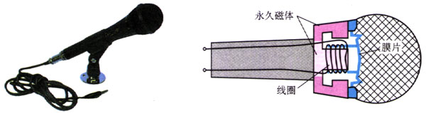
图3.3-1 动圈式话筒

磁带录音和录像
磁带可以记录和再现声音和图像。在一条很长的塑料带基表面涂上一层薄薄的细磁粉就成了磁带。磁带的录、放音功能由同一个磁头完成。录、放音磁头（图3.3-2）实际上是一个两极相距很近的蹄形电磁铁，封在金属壳内。
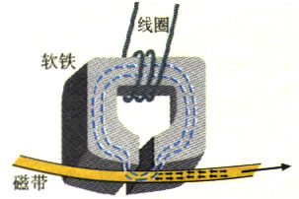
图3.3-2 录、放音磁头
图3.3-3是录音机的录、放音原理示意图。录音时，随声音信号而变化的音频电流被放大后进入录音磁头的线圈，从而在磁头的缝隙产生随音频电流而变化的磁场。当磁带贴着录音磁头移动时，磁带上的磁粉被磁化而按一定的方式重新排列。这样就以磁的形式把声音信号记录在磁带上。
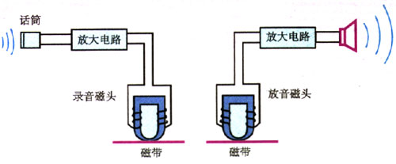
图3.3-3 录音机录、放原理示意图
放音时，录有声音信号的磁带紧贴着放音磁头的缝隙通过（图3.3-3），磁带上磁化的磁粉使放音磁头的铁芯中产生随声音信号变化的交变磁场，它在放音磁头的线圈中感应出随声音信号变化的交变电流。被还原的音频电流经放大后用扬声器或耳机转换成声音信号。
磁带录像与磁带录音的原理基本相同。录像时，随光信号变化的视频电流通过录像磁头使录像磁带磁化，从而把光信号记录在磁带上。

涡流及其应用
现在，不少家庭厨房用电磁炉来烹饪食物，不仅无明火，而且电磁炉本身不会发热，十分安全、方便。
电磁炉为什么会有这些“神奇”的持性呢？原来，电磁炉是根据电磁感应的原理工作的。
把金属块（片）放到变化的磁场中，金属块（片）内会产生感应电流。这种电流在金属块（片）内流动（图3.3-4），很像水的旋涡，因此叫做涡电流，简称涡流（eddy current）。整块金属的电阻很小，所以涡流有时很强。
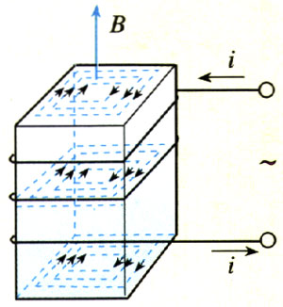
图3.3-4 涡流形成示意图
电磁炉的线圈内通有频率很高的交变电流，穿过放在炉上的金属锅的磁通量不断快速变化，在金属锅中产生很强的涡电流。涡流的热效应就能把水烧开，煮熟食物。用明火烧开一壶水大约需要8～10分钟，而用电磁炉3分钟即可。
涡流在技术上还有许多其他应用。
金属探测器（图3.3-5）常在飞机场用于安全检查。交变电流通过金属探测器的线圈时，会产生变化的磁场。如果探测器周围有金属，金属内便产生涡流，涡流本身又会产生磁场反过来影响原有的磁场。这样就会引发探测器发出呜叫声。
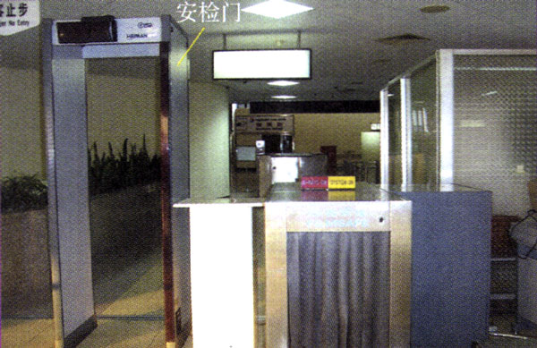
图3.3-5
在磁电式仪表中，为了使摆动的指针很快停下，往往把电表的线圈绕在铝框上。当铝框在磁场中摆动时会产生涡流，涡流又在磁场中受力，这个力的方向总跟指针摆动的方向相反，从而使指针较快地停在某个位置上。
涡流的热效应在许多场合是有害的。例如，为了增强磁场，电机、变压器的绕组都绕在铁芯上。当绕组中通过交变电流时，在铁芯中会产生涡流。这会使铁芯过热、浪费电能、破坏绝缘。为了减少涡流，这些铁芯都用很薄且电阻率较大的硅钢片叠成，硅钢片表面有氧化层，互相绝缘。由于截面的减小，不仅能使产生涡流的感应电动势下降，而且将涡流限制在狭窄的、电阻很大的回路中（图3.3-6），从而大大减小涡流。对于在高频电流下工作的元件，如收音机的磁性天线、中频变压器等，为了减少涡流损失，多采用电阻率更高的铁氧体做磁芯。
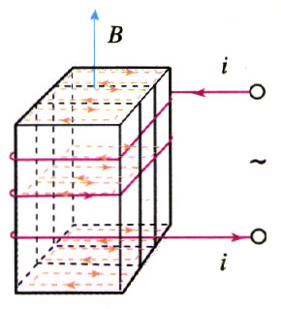
图3.3-6

思考与讨论
用手晃动电流表，观察指针摆动的情况。用导线将电流表的+、-接线柱连接后再晃动电流表，你会发现什么变化。这是什么道理？这种做法有什么实用价值？

广角镜
“金属探测器”趣谈
谈起金属探测器，人们就会联想到探雷器，工兵用它来探测掩埋的地雷。
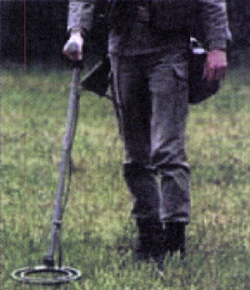
图3.3-7 探雷器
金属探测器是一种专门用来探测金属的仪器，除了用于探测有金属外壳或金属部件的地雷之外，还可以用来探测隐蔽在墙壁内的电线、埋在地下的水管和电缆，甚至能够地下探宝，发现埋藏在地下的金属物体。
世界十大宝藏中的第三大宝藏（“阿托卡夫人”号沉船）和第九大宝藏（霍克森钱币）都是利用佥属探测器发现的。
近年来，为了加强安全措施，各国的安检已不限于机场，凡是重要场所和重要活动，都要对人员进行检查。甚至某些新电影的首映式，为了防止盗版，所有到场的影迷及嘉宾都要接受金属探测器的测试。
如今任何工作都能用上高科技，废品回收也不例外。据报道，在湖南和江苏有捡拾废钢铁的青年，拿着金属探测器，在干涸的河床内和地面上探测金属，然后将挖出来的金属卖给废品站，收获颇丰。
更有意思的是，由于实行新的月饼生产标准，有的月饼生产厂甚至将有探雷器之称的金属探测器也用到了月饼的生产中，用来防止细小的金属颗粒混入月饼馅中。据了解，这种金属探测器可以探测到最小0.5 cm的金属颗粒。
近来，英国的科学家发明了一种金属探测器，也许可以给父母和医生们帮不少忙。据路透社报道，这种探测器是把军事上的地雷探测技术转化到民用医疗设施上而制成的，它能帮助医生探测儿童吞食或扎到手脚中的金属物。

问题与练习
1．如图3.3-8，用手转动铝框ABCD，使它在磁铁的两极之间旋转。试分析图示位置时AB和CD两条边中感应电流的方向和这两条边所受安培力的方向。松开手后，铝框的转速会有什么变化？（摩擦和空气阻力可以忽略。）
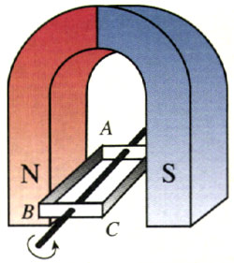
图3.3-8
2．通过查找资料和阅读说明书，了解家用电磁炉的结构和工作原理，以及使用注意事项。

